

**中一**

**2024/2/26**

主题一《你快乐，我快乐》

”

入园情况：今天来了24位小朋友，7位小朋友请假。

1.语言《我更能干了》

“我更能干了”这节活动主要突出“能干”，即幼儿在集体面前表述自己能干的事情。主要是让幼儿在感知自己长大一岁的基础上，和原来相比变得更能干的方面。过了一个新年，孩子们长大了一岁，随着孩子们一天一天地成长，他们的独立意识、自主意识、创造意识日渐突显，这些变化在各方面都有所表现，最直观的表现就是孩子们在生活、学习等各方面的能力都有所提高。

中班孩子的语言表达能力有所提高，他们喜欢与同伴交流自己能干的事情。在表述方面，他们能用简单的词语说出自己能干的事，但是在讲述的过程中大部分孩子不能使用丰富的词汇将事情的经过原委讲清楚，描述不详细。

1. 黏土制作《海底世界》

小朋友们分成三组，一组小朋友制作海底的动物，一组小朋友制作海草和石头，一组小朋友制作珊瑚，最后拼在一起，我们的作品就完成啦！我们将作品放在植物角展示。

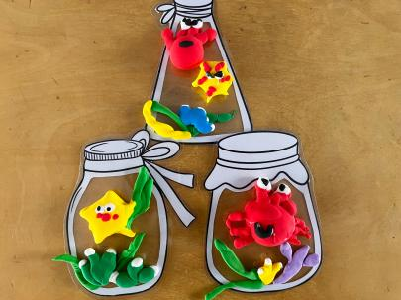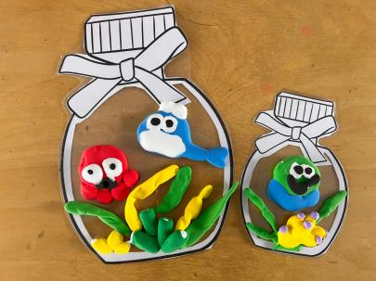

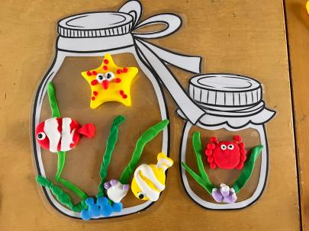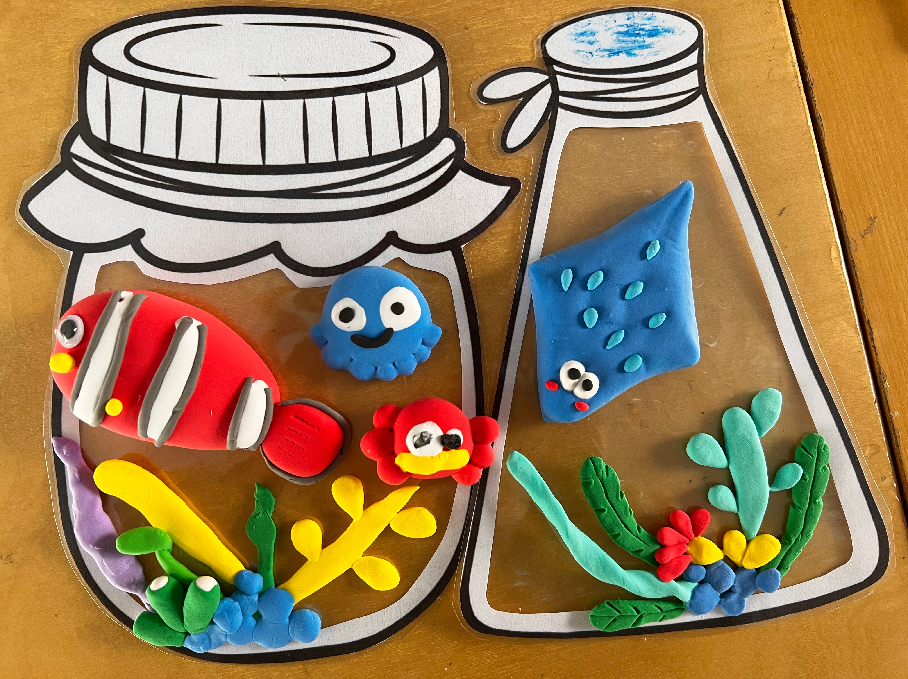

**今天的户外游戏：骑小车，玩圈圈，骑小车对于小朋友们来说现在已经完全没有难度了，但是掉头还是有点困难，容易拐到别人的道上。**

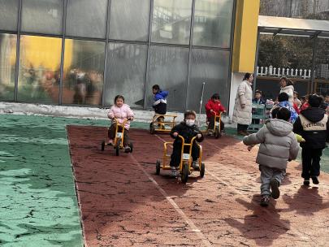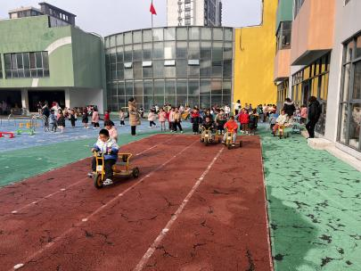

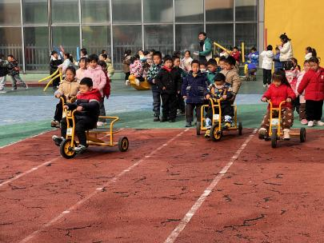

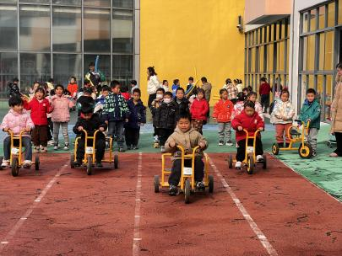

**mmexport1590938236088mmexport1590938236088**

**04生活活动**

**午饭情况**

今天吃得是：杂豆饭、白灼基围虾、胡萝卜炒有机花菜、荠菜菌菇汤。

早点： 牛奶、麻薯球包。

午点：面疙瘩。

水果：砂糖橘、葡萄。